
Инструкция по выбору ледяной горки
и правилах безопасного катания

1. Требования безопасности к ледяной горке
1.1. Форма спуска (желоба) ледяной горки должна быть вогнутой, с краями высотой не менее 10-и сантиметров.
1.2. Длина спуска (желоба) ледяной горки должна быть в соотношении 1:6 (т.е. если при высоте горки 1 метр длина спуска не менее 6 метров).
1.3. Сторона подъема не ледяную горку должна быть некрутой, в ней должны быть вырублены ступени не более 20 сантиметров в высоту и не менее 20 сантиметров в глубину.
1.4. Вершина снежной (ледяной) горки должна быть оборудована защитными барьерами, препятствующими падению.
1.5. Перед катанием внимательно осмотрите горку: на ней вдоль спуска не должно быть острых кусков льда, травмоопасных и посторонних предметов.
Избегайте горок с неровным ледовым покрытием и с нахождением препятствий на пути ската! Если горка вызывает у вас опасения, сначала прокатитесь с неё сами, без ребёнка - испытайте спуск! Ни в коем случайте не используйте в качестве горок железнодорожные насыпи и горки вблизи проезжей части дорог!

2. Правила безопасности перед катанием с ледяной горки
Зимние игры не обходятся без падений, поэтому, необходимо научить ребенка правильно падать:
2.1. Падать желательно на бок с перекатом на спину (падая на бок, на спину – подбородок нужно прижать к груди, чтобы сохранить голову).
2.2. При падении вперед, голову нужно, наоборот максимально откинуть назад, чтобы уберечь лицо от травм (руки можно выставлять вперед, но, не сильно напрягая, чтобы сохранить запястья).
2.3. Желательно «потренироваться в падениях» в неглубокий снег и дать домашнее задание потренироваться дома, на диванных подушках или мягких ковриках, чтобы на улицу выйти подготовленным.
Инструкция по выбору ледяной горки
и правилах безопасного катания

1. Требования безопасности к ледяной горке
1.1. Форма спуска (желоба) ледяной горки должна быть вогнутой, с краями высотой не менее 10-и сантиметров.
1.2. Длина спуска (желоба) ледяной горки должна быть в соотношении 1:6 (т.е. если при высоте горки 1 метр длина спуска не менее 6 метров).
1.3. Сторона подъема не ледяную горку должна быть некрутой, в ней должны быть вырублены ступени не более 20 сантиметров в высоту и не менее 20 сантиметров в глубину.
1.4. Вершина снежной (ледяной) горки должна быть оборудована защитными барьерами, препятствующими падению.
1.5. Перед катанием внимательно осмотрите горку: на ней вдоль спуска не должно быть острых кусков льда, травмоопасных и посторонних предметов.
Избегайте горок с неровным ледовым покрытием и с нахождением препятствий на пути ската! Если горка вызывает у вас опасения, сначала прокатитесь с неё сами, без ребёнка - испытайте спуск! Ни в коем случайте не используйте в качестве горок железнодорожные насыпи и горки вблизи проезжей части дорог!

2. Правила безопасности перед катанием с ледяной горки
Зимние игры не обходятся без падений, поэтому, необходимо научить ребенка правильно падать:
2.1. Падать желательно на бок с перекатом на спину (падая на бок, на спину – подбородок нужно прижать к груди, чтобы сохранить голову).
2.2. При падении вперед, голову нужно, наоборот максимально откинуть назад, чтобы уберечь лицо от травм (руки можно выставлять вперед, но, не сильно напрягая, чтобы сохранить запястья).
2.3. Желательно «потренироваться в падениях» в неглубокий снег и дать домашнее задание потренироваться дома, на диванных подушках или мягких ковриках, чтобы на улицу выйти подготовленным.

3. Правила безопасности во время катания с ледяной горки
3.1. Подниматься на горку только в месте подъема, оборудованном ступенями, запрещается влезать на горку там, где на встречу скатываются другие, может произойти несчастный случай.
3.2. Во время нахождения детей на вершине ледяной горки необходимо следить за дисциплиной, объяснить детям, что толчки, подножки и т.п. действия в этом месте особенно травмоопасны и совершенно неприемлемы.
3.3. Во время катания, чтобы не произошло столкновение, нельзя съезжать, пока не отошёл в сторону предыдущий спускающийся. Если ребёнок катается на разновозрастной «оживлённой» горке, обязательно следите за ним. Лучше всего, если кто-то из взрослых следит за спуском сверху, а кто-то снизу помогает детям быстро освобождать путь. Всегда найдутся дети, обгоняющие своих сверстников в физическом развитии, которые будут кататься и с разбега и на ногах. Необходимо объяснять им, что это опасно.
3.4. Не задерживаться внизу, когда съехал, а поскорее отползать или откатываться в сторону.
3.5. Нельзя перебегать ледяную дорожку.
3.6. Если мимо горки идет прохожий, подождать, пока он пройдет, и только тогда совершать спуск.
3.7. С горки следует скатываться ногами вперед. Во избежание травматизма нельзя кататься, стоя на ногах и на корточках.
3.8. Чтобы лучше скользилось и не намокала одежда - при катании с горки следует использовать небольшие куски картона, пластика (без острых краев, желательно круглой или овальной формы).
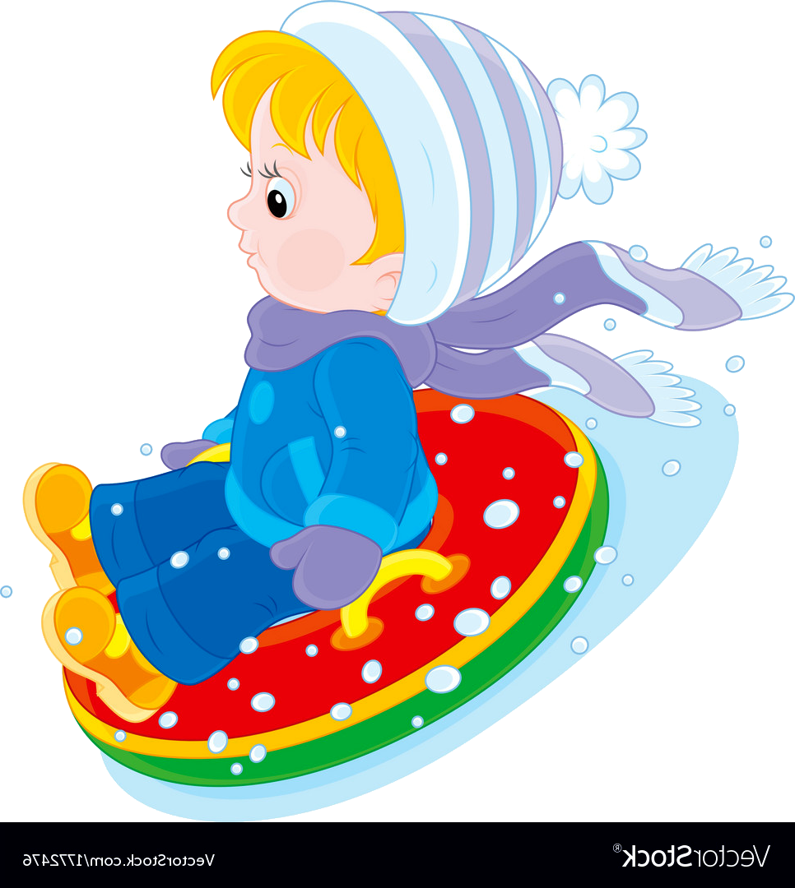
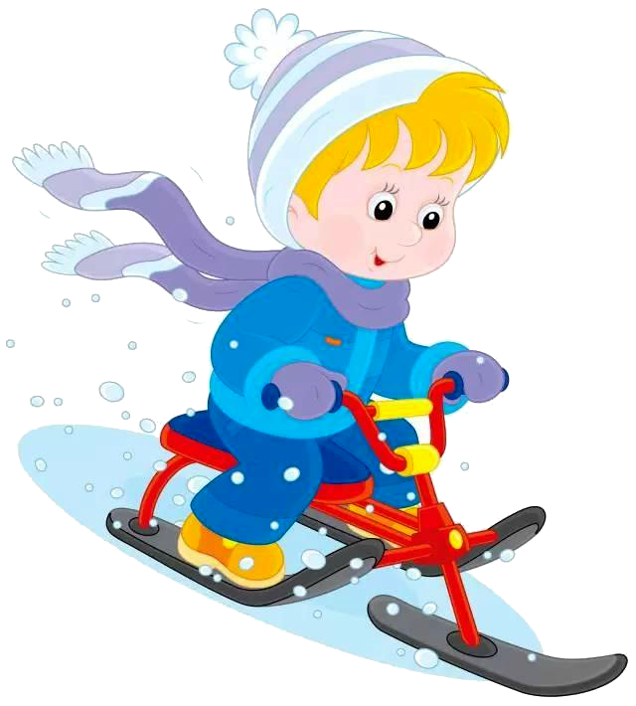
3.9. Если уйти от столкновения (на пути дерево, человек т.д.) нельзя, то надо постараться завалиться на бок, на снег или откатиться в сторону от ледяной поверхности.

Берегите своих детей!!!

3. Правила безопасности во время катания с ледяной горки
3.1. Подниматься на горку только в месте подъема, оборудованном ступенями, запрещается влезать на горку там, где на встречу скатываются другие, может произойти несчастный случай.
3.2. Во время нахождения детей на вершине ледяной горки необходимо следить за дисциплиной, объяснить детям, что толчки, подножки и т.п. действия в этом месте особенно травмоопасны и совершенно неприемлемы.
3.3. Во время катания, чтобы не произошло столкновение, нельзя съезжать, пока не отошёл в сторону предыдущий спускающийся. Если ребёнок катается на разновозрастной «оживлённой» горке, обязательно следите за ним. Лучше всего, если кто-то из взрослых следит за спуском сверху, а кто-то снизу помогает детям быстро освобождать путь. Всегда найдутся дети, обгоняющие своих сверстников в физическом развитии, которые будут кататься и с разбега и на ногах. Необходимо объяснять им, что это опасно.
3.4. Не задерживаться внизу, когда съехал, а поскорее отползать или откатываться в сторону.
3.5. Нельзя перебегать ледяную дорожку.
3.6. Если мимо горки идет прохожий, подождать, пока он пройдет, и только тогда совершать спуск.
3.7. С горки следует скатываться ногами вперед. Во избежание травматизма нельзя кататься, стоя на ногах и на корточках.
3.8. Чтобы лучше скользилось и не намокала одежда - при катании с горки следует использовать небольшие куски картона, пластика (без острых краев, желательно круглой или овальной формы).
3.9. Если уйти от столкновения (на пути дерево, человек т.д.) нельзя, то надо постараться завалиться на бок, на снег или откатиться в сторону от ледяной поверхности.

Берегите своих детей!!!

